**PLANINSKI KROŽEK**

vabi v **soboto, 19.10. 2024 na planinski pohod** na

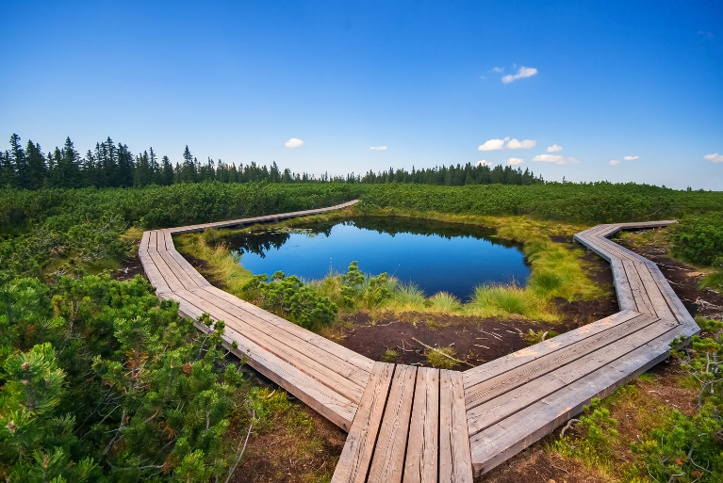LOVRENŠKA JEZERA (1520 m).

**PRIMERNOST**: od 1.razreda naprej, za starše, sorodnike

**ZAHTEVNOST**: lahka označena pot

**URNIK POHODA**: Pohodniki se zberemo ob **8.00** uri pred trgovino Špar na Vidmu in ob **8.10** pred šolo Sela. Z avtobusom se bomo nato odpeljali do parkirišča na Rogli. Vrnitev okrog **18.00** ure.

**SMER POHODA**: **Lovrenška jezera (1520 m)**

Z avtobusom se odpeljemo do Rogle , kjer parkiramo . Od hotela Planja se napotimo po lahki označeni poti do Lovrenških jezer 1520 m .

Vračamo se po krožni poti do vlečnice Planja in do planinskega doma na Pesku , kjer nas čaka avtobus.

**ČAS HOJE:**  Skupno okrog 4 ure

**KAJ POTREBUJEMO ZA IZLET:**

* primerno **obutev** (planinski čevlji)
* **oblačila** prilagojena vremenskim razmeram,
* **nahrbtnik, hrano in pijačo** (možnost obroka tudi na planinski koči)
* dobro voljo in nekaj kondicije,
* **dnevnik Mladega planinca** ali **Cici planinec** (za zbiranje žigov, če še ga nimaš, ga dobiš ob plačani članarini)

🡪 Naših izletov se lahko udeležite samo s **plačano letno članarino PD Navezi (za otroke 9€).**

🡪 Izlet vodijo vodniki PZS in PD Naveze.

**CENA PREVOZA: 14 € VABLJENI!**

**---------------------------------------------------------------------------------------**

**PRIJAVNICA ZA PLANINSKI IZLET** (**PRIJAVNICO in DENAR** oddaj **do petka, 11.10.2024**)

S podpisom potrjujem, da se moj otrok ____________________________________, učenec/učenka _______. razreda udeleži planinskega pohoda na **Lovrenška jezera**, ki bo potekal v soboto, **19.10.2024**, v okviru planinskega krožka Zavoda OŠ Videm in Planinskega društva Naveza. *Osnovnošolski otroci se lahko izleta udeležijo samo s* ***plačano letno članarino*** *PZS oz. PD Naveza* ***(9€ - velja od******januarja 2024 do konca januarja 2025****), v okviru katere so na pohodnih zavarovani. Ostali družinski člani plačajo samo prevoz.*

*Na* **izlet** **dodatno prijavljam še**: ____________________________________________________

Telefonska št. staršev: _______________________________ Podpis starša:________________________

*Za prijavo šteje oddan denar in prijavnica; izleta po plačilu zadnjih 5 dni pred izletom ni možno odjaviti*

*\* V primeru neugodnih vremenskih razmer, premajhnega števila prijavljenih se lahko izlet prestavi ali odpove. Prijavnic z lastnim prevozom ne sprejemamo do zapolnitve vseh sedežev na avtobusu.*